## CSEE DO Grand Nord Est N°2 du 16 Décembre 2019

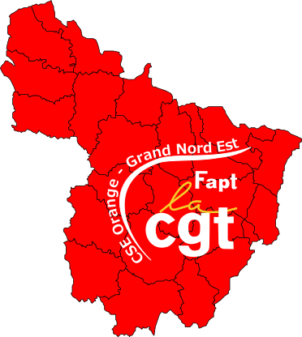

**CFDT, CFTC, FO et SUD suppriment l’aide au transport pour les vacances enfants**

Les Prestations Mutualisées de quoi s’agit-il ? Les prestations mutualisées sont des Activités Sociales et Culturelles déléguées à l’ex  **CCUES**, aujourd’hui le **CSE Central**.

Ces prestations sont de 3 ordres :

* L’enfance : vacances enfants, prestations de gardes enfants, séjours éducatifs et les centres de loisir sans hébergement.
* La Solidarité : au travers du lien associatif et des PAS handicap
* Les retraités.

Les organisations syndicales **CFDT, FO, SUD et CFTC** n’ont pas associé la **CGT** aux discussions nationales concernant cette prestation déléguée au **CSE Central**.

De ce fait la mutualisation n’est pas reconduite à l’identique et ces 4 organisations syndicales se sont entendues pour supprimer, rien que ça, l’aide aux transports pour les vacances enfants, essentiellement de province, mise en place en 2017 grâce à l’opiniâtreté de la CGT qui en avait la Présidence.

Eh oui, la gestion à la petite semaine des ex CE, les **CSEE** en *font les frais* et *des choix économiques* sont décidés par les certaines OS tel CFDT, CFTC, SUD et FO sur quelques postes pour combler les déficits créés par des abondements démesurés.

La délégation **CGT** du **CSEE GNE** s’est évertuée à ***demander la reconduction de cette prestation à l’identique des années précédentes***, mais en vain. De ce fait la délégation CGT n’a pas souhaité valider une prestation diminuée de la prise en charge des frais de transport pour les enfants.

**Sachez-le, pour les vacances de vos enfants, les préacheminements des enfants seront à la charge des parents.**

**l’aide au transport pour les vacances enfants**

**Dévolution ou transmission des biens**



Le point sur la transmission des biens des **CE DO EST** et **DO NORD** vers le **CSEE GNE** a de nouveau, mis en exergue la gestion plus qu’électoraliste de ces 2 CE depuis la mise en place du panier et/ou pack liberté.

Cette année encore le budget des ASC de l’ex **CE DO EST** est resté à l’équilibre grâce à un reversement exceptionnel d’Orange de 1 millions d’€. Sans ce nouvel apport, il n’aurait pas été possible de financer la prestation de rentrée scolaire et personne n’aurait bénéficié du chèque cadeau de 90 € pour Noël.

Que dire de la gestion du **CE DO NORD** qui transmet au CSEE GNE **un déficit budgétaire du compte des activités sociales et culturelles de près de 900 000€.**

La délégation **CGT** est intervenue en CSE de la DOGNE pour dénoncer cette gestion plus que calamiteuse et a posé un certain nombre de questions restées sans réponse du nouveau bureau et des anciens élu-es du CE DO NORD.

Ce sont bien ces niveaux de prestations construits sur des abondements démesurés qui ont permis d’entretenir le mythe des promesses électorales. Et voilà le résultat.

Ce **CSEE** risque ne pas avoir les moyens de vous offrir ce que vous avez perçu en ASC durant la dernière mandature. La CGT s’emploiera à proposer une redistribution sincère et équitable.

**L’Equipe CGT DO GNE**

**TITULAIRES :**

**Françoise BRASSEUR**

**Pierre CHAUSSONEAUX**

**Michel ESSELIN**

**Eric GARDINETTI**

**Michel JACQUIER**

**Stephane LEBRUN**

**Agnès ZAIRI-WELSCH**

**SUPPLEANTS:**

**Jean-Claude ADENOT**

**Michel BAUR**

**Sophie CASTELLI**

**Serge GERUSSI**

**Jeanne-Marie LARIDAN**

**Joëlle ULICZNY**

**Ali ZAIRI**

**REPRESENTANT SYNDICAL CGT :**

**Eric DANGLETERRE**

**La CGT appelle à la grève pour combattre la remise en cause de notre droit à la retraite**